**ID: 618-24 H**

**Latest Developments in Lighting**

**Blue Peak? Yes!**

**פיק כחול? כן!**

**Yoav Avinur**

Independent, Israel

[yoavinur@walla.co.il](mailto:yoavinur@walla.co.il) 052-4266120

לאור יש השפעות חשובות על בריאות האדם, דרך ויסות מקצבי היממה, הערנות והשינה, ותפקודים נוירו-אנדוקריניים וקוגניטיביים. בשגרת החיים המודרנית, החשיפה לאור מלאכותי בתוך מבנים אינה תמיד אופטימלית.

התקדמות בהבנת המנגנונים הפוטו-ביולוגיים בצד פיתוחים טכנולוגיים בתחום התאורה, מאפשרים כיום להגדיר פתרונות לתאורת פנים המשפרת את הרווחה והביצועים.

התקן הבינלאומי CIE S026 מגדיר מדד להארה מלנופית (Melanopic EDI) המכמת את השפעת האור על הנוירונים ברשתית, הקשורים לתהליכים פוטו-ביולוגיים.

ההרצאה תסקור דו"ח מומחים, הממליץ על קריטריונים לתאורה תומכת בריאות תוך שימוש במדד ההארה המלנופית ותוך התאמה למקצבי היממה לפי שעות היום, הערב והלילה.

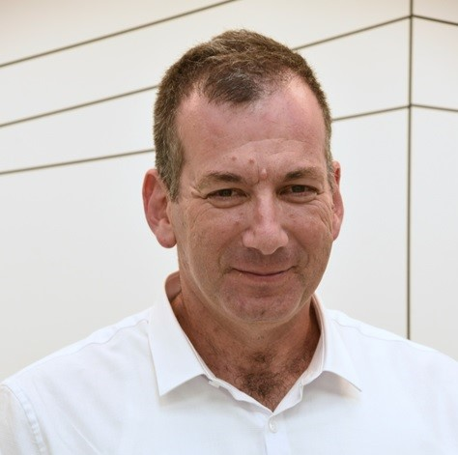

בוגר הנדסת חשמל ואלקטרוניקה באוניברסיטת ת"א

מוסמך בניהול תעשייתי מאוניברסיטת בר-אילן

שירת כקצין חשמל ביחידה 8200

עבד בתפקיד מהנדס החשמל ולאחר מכן בתפקיד המהנדס הראשי של המרכז הרפואי ת"א (איכילוב) במשך 25 שנה

עבד בתפקיד סמנכ"ל ההנדסה והפיתוח של חברת געש תאורה

חבר בכיר בהתאגדות מהנדסי החשמל והאלקטרוניקה